Детская субкультура.

Детская субкультура – особая система бытующих в детской среде представлений о мире, ценностях, совокупность особенностей поведения, форм общения и деятельности самих детей, своего рода культура в культуре, живущая по специфическим и самобытным законам, хотя и встроенная в общее культурное целое.
Субкультура – неинституционализированная форма социального образования детства, регулирующая взаимодействие детей внутри своей группы и на уровне возрастных подгрупп.
Носителем основных культурных ценностей является детское сообщество, которое транслирует их через соответствующие традиции, обычаи, ритуалы и т.п.
Таким образом, детская – вариант широко распространенного в обществе процесса трансляции культуры, социального опыта от поколения к поколению. В широком значении – это все, что создано в человеческом обществе для детей и детьми; в более узком – смысловое пространство ценностей, установок, способов деятельности и форм общения, осуществляемых в детских сообществах в той или иной конкретно – исторической ситуации развития.
В общечеловеческой культуре детская субкультура занимает подчиненное место и вместе с тем обладает относительной автономией, поскольку в любом обществе дети имеют свой язык, различные формы взаимодействия, свои моральные регуляторы поведения, весьма устойчивые для каждого возрастного уровня и развивающиеся в значительной степени независимо от взрослых.
Одна из главных особенностей детской субкультуры заключается в том, что, с одной стороны, в ней мир детства заявляет о своем отличии от мира взрослых, а с другой – детская субкультура – это скрытое, диалогическое обращение к миру взрослых, самобытный способ его освоения и самоутверждения в нем (В.Т. Кудрявцев, Д. И. Фельдштейн).
Благодаря детской субкультуре, передающей из поколения в поколение специфические способы организации детской деятельности, нормы и ценности мировосприятия, взаимоотношений со сверстниками, ребенок обретает свою сущность, констатирует свой собственный мир. Так, например:
- дразнилки и обзывалки, высмеивающие ябедничество, плаксивость, жадность, т.е. выполняющие воспитательную функцию, помогают ребенку отстаивать себя при нападках сверстников в форме словесной самозащиты, тренируют эмоциональную устойчивость и самообладание;
- колыбельные песни, потешки, прибаутки для самых маленьких имеют мировоззренческое значение, так как знакомят с простейшей моделью мироустройства: дом-защита и опасный внешний мир, который до поры до времени ребенку знать не обязательно; раскрывают принципы семейного жизнеустройства, формируют базовое доверие к близким и к миру в целом (место ребенка в доме – самое хорошее и красивое, мама – самая лучшая и заботливая, семья – защита и надежность);
- детское собирательство, тайники и секреты дают возможность ребенку материализовать свое тайное присутствие в том или ином месте и утвердить себя через эти предметы: «я есть», «я могу», что помогает дошкольнику переживать чувство одиночества индивидуального существования, которое возникает в результате формирующейся личной автономии.
В.В. Абраменкова, рассматривая социоэволюционный смысл детской субкультуры для человечества, выделяет несколько ее основных функций.
Во-первых, в связи с тем, что детская субкультура предоставляет ребенку особое психологическое пространство, благодаря которому он приобретает социальную компетентность в группе равных, основной ее функцией является социализирующая. Уже на самых ранних этапах социо- и онтогенеза детское сообщество вместе с семьей (а порой и вместо нее) берет на себя обучающие и воспитывающие функции.
Именно в детской среде иногда достаточно жестко с помощью субкультурных средств – детского правового кодекса, детского фольклора, игровых правил – происходит подчинение ребенка групповым нормам и овладение им собственным поведением, формирование его как личности. Кроме того, важнейшую и самую первую личностную категорию – половую принадлежность – ребенок усваивает во многом благодаря другим детям.
Во-вторых, детская субкультура предоставляет ребенку экспериментальную площадку для опробования себя, определения границ своих возможностей, устанавливает зону вариативного развития, готовя его к решению проблемных задач в нестандартных ситуациях.
В-третьих, пространство детской субкультуры создает ребенку «психологическое укрытие», защиту от неблагоприятных воздействий взрослого мира, т.е. выполняет психотерапевтическую функцию, а степень погруженности ребенка в субкультуру – своеобразный показатель его гармоничных отношений с другими людьми.
В-четвертых, детская субкультура выполняет культуроохранительную функцию, передавая из поколения в поколение ныне утраченные жанры и обряды.
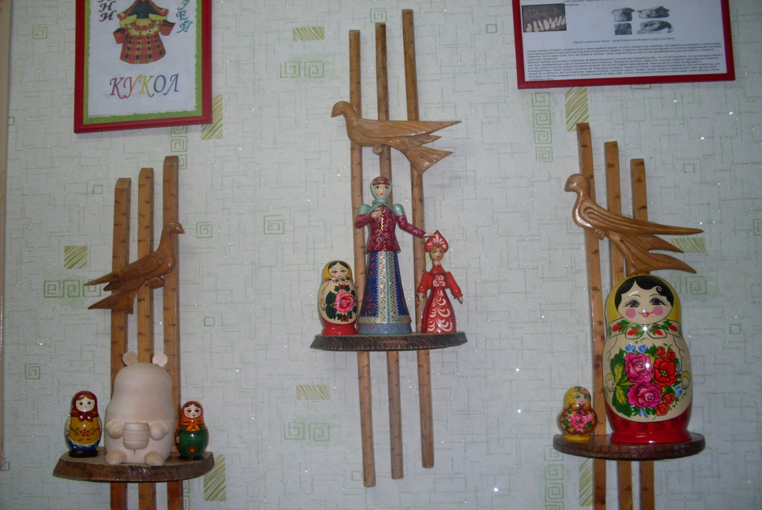
В содержании детской субкультуры разные авторы (В.В. Абраменкова, Т.И. Алиева, М.С. Егорова, Н.М. Зырянова, М.В. Осорина, В.Т. Кудрявцев, С.Д.Пьянкова, Ю.Д. Чертков и др.) выделяют различные компоненты.
Так, например, В.В.Абраменкова в качестве содержательных компонентов выделяет:
- традиционные народные игры (хороводы, подвижные игры, военно-спортивные состязания и т. д.);
- детский фольклор (считалки, дразнилки, заклички, страшилки и т. д.);
- детский правовой кодекс (знаки собственности, взыскания долгов, мены, права старшинства и т.д.);
- детский юмор (потешки, анекдоты, поддевки, современные «приколы»);
- детскую магию и мифы о творчестве (призывание сил природы для исполнения желаний, фантастические истории, небылицы);
- детское философствование (рассуждение о жизни и смерти и пр.);
- детское словотворчество (языковые перевертыши, неологизмы);
- эстетические представления детей (составление веночков и букетов, рисунки и лепка, «секреты»);
- табулирование личных имен и наделение прозвищами сверстников и взрослых;
- религиозные представления (детские молитвы, обряды).

М.В. Осорина отмечает:
- интерес к посещению страшных мест, свалок;
- постройку штабов;
- собирательство и коллекционирование;
- детскую моду.
Обобщенный анализ разных точек зрения позволяет выделить следующие компоненты детской субкультуры:
- детский правовой кодекс, раскрывающий своеобразие норм поведения, взаимодействия, взаимоотношений со сверстниками. Это правила вступления в различные формы и виды детской деятельности и выхода из них, разнообразные ритуальные компоненты детского общения (например, примирительные ритуалы), знаки собственности, взыскание долгов, отношение мены, право старшинства и опекунское право в разновозрастных группах, специфические способы воспитательных воздействий на сверстников и разрешения спорных, конфликтных ситуаций (например, с помощью дразнилок, обзывалок, отговорок);
- детский фольклор (колыбельные песни, прибаутки, потешки, считалки и др.);
- детский юмор (анекдоты, розыгрыши, поддевки), смеховой мир детства (перевертыши, истории – небылицы, «черный юмор», или детские «садистские» стишки);
- своеобразные увлечения: детское собирательство (сокровищницы, тайники) и коллекционирование;
- способы и формы свободного времяпрепровождения, среди которых ведущее место занимают разнообразные виды игровой деятельности и продуктивные виды деятельности, а также походы в особые (страшные) места (подвалы, чердаки, кладбище, заброшенные дома) и места, запрещенные взрослыми для посещений (свалка, мусорка, стройка); рассказывание страшных историй, детское гадание и т.д.
- детская мода; эстетические представления детей (составление веночков и букетов, «секреты»);
- субкультурные формы, которые играют решающую роль при овладении ребенком содержанием общечеловеческих ценностей: проблематизация, философствование, словотворчество, сказочный мир;
- детская картина мира, т.е. особая система мировоззренческих знаний, которая включает в себя совокупность представлений, смысловых отношений, охватывающих основные стороны взаимодействия ребенка с миром.

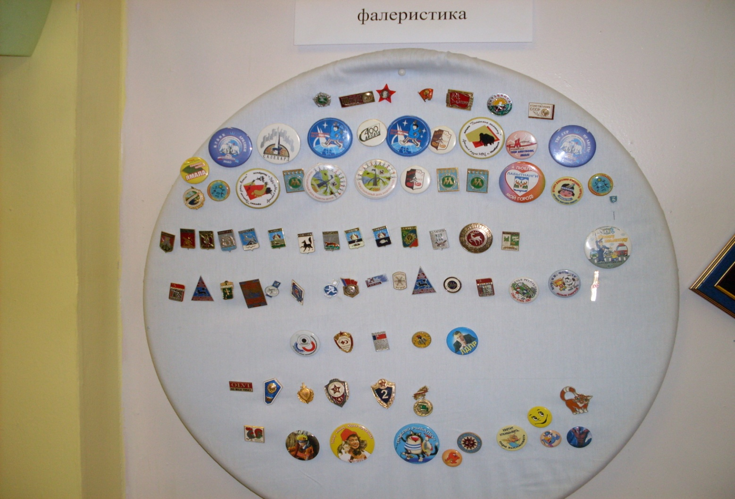

Коллекционирование и собирательство. Почти все дети рано и поздно начинают увлекаться коллекционированием. В его основе лежит радость однородности с разнообразием, что дает ребенку представление о богатстве мира, его красочности и многоцветности. Коллекционировать дети могут все что угодно: стеклышки, фантики, значки, календарики, игрушки из киндер-сюрпризов, вкладыши от жевательных резинок и т.д.
Коллекции ребята с удовольствием показывают друг другу, хвастаются, гордятся ими. Это явление в детской среде социально по своему характеру. Любая детская коллекция ориентирована прежде всего на группу сверстников, в основе ее составления лежат такие понятия, как мода, престиж, соперничество, меновые отношения.
Примерно после 5 лет у детей появляются собственные сокровищницы, которые обычно хранятся дома. У девочек это коробочка, шкатулка или мешочек, где находятся личные «сокровища».
Сокровищницей мальчика, как правило, считается его карман. Основное содержимое обычно составляют мелкие предметы, найденные ребенком на улице, подаренные, перешедшие по наследству от старших или выменянные у других детей, туда не кладут предметы, купленные в магазине. Своим богатством ребенок, как правило, любуется один, чтоб никто не мешал. Сокровищница существует в течение нескольких лет, а затем незаметно исчезает.
Секрет представляет собой небольшую ямку, глубиной в несколько сантиметров, выкопанную в земле. Чаще всего секреты делают девочки. Дно секрета выкладывается чем-нибудь красивым, сверху кладется что-то интересное, все это накрывается стеклышками и засыпается тонким слоем земли. Секрет можно считать одной из форм детского дизайнерского творчества. Он открывается только избранным, и распространенным видом мести является уничтожение секретов друг друга. В тайниках мальчиков отсутствует эстетический аспект, они призваны исполнять роль хранилищ личностно значимых, ценных предметов. Тайники и секреты свидетельствуют о желании ребенка материализовать свое тайное присутствие в пространстве окружающего мира.
Таким образом, детская субкультура представляет собой совокупность разнообразных форм активности группы. В ней, как и в общей культуре, в которой родился ребенок, формируется целостный жизненный опыт индивида: он познает мир, себя и окружающих людей.
Многие взрослые забывают о том, как впечатлительны дети дошкольного возраста, как быстро усваивают и запоминают они новую информацию, если она подается в необычной обстановке. Каждое посещение нового места может стать настоящим захватывающим приключением, запоминающимся на долгие годы. Одним из таких важных событий в жизни дошкольника бывает посещение парка или музея, поездка в другой город или даже страну, где малыш узнает много нового, весело и интересно проводит время с родными, близкими и друзьями, обогащает свой жизненный опыт. Ребенок начинает понимать широту мира и расширять свое жизненное пространство. У него появляется устойчивый интерес и желание отправиться в новое увлекательное путешествие.

Заместитель заведующей по воспитательной и методической работе
Е.Ю. Хорькова

